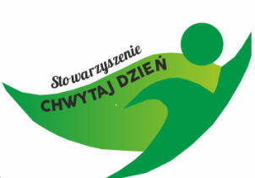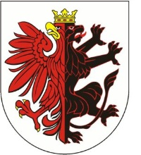DOBRY PROJEKT SZANSĄ NA NOWE DZIAŁANIA – cz. III:
Metodyka projektowania przedsięwzięć społecznych zgodnie z logiką projektową – czyli: jak stworzyć dobry projekt
i przełożyć go na ofertę realizacji zadania publicznego

PROGRAM SZKOLENIA
w dniu 04 lipca 2019 r.

- Wprowadzenie do tematyki szkolenia – przypomnienie najważniejszych etapów tworzenia projektu zgodnie z logiką projektową
- Zapoznanie z ofertą realizacja zadania publicznego – wzór oferty
- Część warsztatowa:
- analiza przyczynowo-skutkowa obszaru problemowego
- charakterystyka grupy docelowej zadania
- sposoby dotarcia do adresatów zadania
- formułowanie celu głównego i celów szczegółowych
- szacowanie rezultatów projektu
- sposoby i narzędzia pomiaru i monitorowania rezultatów działań
- opis poszczególnych działań
- harmonogram działań
- kosztorys zadania
- Omówienie kwestii związanych z opisem kadry, wkładu rzeczowego, wkładu osobowego, a także posiadanych zasobów i doświadczenia Oferenta.

Organizator: Stowarzyszenie CHWYTAJ DZIEŃ – na zlecenie Samorządu
Województwa Kujawsko-Pomorskiego

Projekt finansowany ze środków Samorządu Województwa Kujawsko-Pomorskiego

